CENTRO ESTADUAL DE EDUCAÇÃO TECNOLÓGICA “PAULA SOUZA”
FACULDADE DE TECNOLOGIA DE TAQUARITINGA
CURSO SUPERIOR DE TECNOLOGIA EM ANÁLISE
E DESENVOLVIMENTO DE SISTEMAS

TABLER

GERÊNCIA DE PROJETOS

RAFAEL VILAS BOAS DE CARVALHO
VITOR HUGO PIOVEZAN

ORIENTADOR: Prof. Dr. Nivaldo Carleto

TAQUARITINGA - S.P.
2019
LISTA DE FIGURAS

Figura 1 | [Identificação da figura]..................................................................... | 00
Figura 2 | [Identificação da figura]..................................................................... | 00
Figura 3 | [Identificação da figura]..................................................................... | 00
Figura 4 | [Identificação da figura]..................................................................... | 00
Figura 5 | [Identificação da figura]..................................................................... | 00
Figura 6 | [Identificação da figura]..................................................................... | 00
Figura 7 | [Identificação da figura]..................................................................... | 00

LISTA DE TABELAS

Tabela 1 | [Identificação da tabela]..................................................................... | 00
Tabela 2 | [Identificação da tabela]..................................................................... | 00
Tabela 3 | [Identificação da tabela]..................................................................... | 00
Tabela 4 | [Identificação da tabela]..................................................................... | 00
Tabela 5 | [Identificação da tabela]..................................................................... | 00
Tabela 6 | [Identificação da tabela]..................................................................... | 00
Tabela 7 | [Identificação da tabela]..................................................................... | 00

SUMÁRIO

1 INTRODUÇÃO 14
2 GERENCIAMENTO DAS ÁREAS DE CONHECIMENTO 15
2.1 Gerenciamento da Integração 15
2.2 Gerenciamento do Escopo 15
2.3 Gerenciamento do Tempo 15
2.4 Gerenciamento do Custo 15
2.5 Gerenciamento da Qualidade 15
2.6 Gerenciamento dos Recursos Humanos 15
2.7 Gerenciamento das Comunicações 15
2.8 Gerenciamento dos Riscos 15
2.9 Gerenciamento das Aquisições e Contratações 15
3 DESENVOLVIMENTO PRÁTICO DO PROJETO 16
3.1 Metodologias/Ferramentas Tecnológicas/Técnicas/Códigos 16
3.2 Funcionalidades do Projeto 16
4 CONSIDERAÇÕES FINAIS 17
REFERÊNCIAS 19

- INTRODUÇÃO
Descrever sobre o seu projeto! (OK)
O Tabler é um aplicativo que tem como objetivo formar grupos para jogos de RPG de mesa, possibilitando com que as pessoas escolham o estilo de jogo e grupo que desejam participar.
  - Objetivo(s)? (OK)
O objetivo deste projeto foi criar um aplicativo gratuito para formar, com facilidade, praticidade e organização, pessoas que desejam montar grupos para RPG (Role Playing Games) de mesa.
  - Justificativa(s)? (OK)
Muitas pessoas tem grande vontade de participar destes universos fantasiosos, tanto como um jogador, quanto como um mestre de mesa (pessoa que controla a história), porém muitas vezes é quase impossível encontrar outras pessoas que estão dispostas a se encontrar fisicamente e manter, em muitos casos, uma rotina de sessões de RPG.
O aplicativo “Tabler”, tem como intuito eliminar essa necessidade de se encontrar fisicamente, fazendo com que em poucos toques seja possível encontrar um grupo de pessoas que desejam jogar um formato em comum.

- GERENCIAMENTO DAS ÁREAS DE CONHECIMENTO

  - Gerenciamento da Integração
    - Termo de Abertura
Objetivo do projeto: (OK)
O objetivo deste documento é apresentar os requisitos mínimos para autorizar o início do projeto e, consequentemente, apresentar os responsáveis pelo projeto.

Justificativa do projeto: (OK)
Incentivar e possibilitar que as pessoas que gostam ou se interessam por este hobby, possam colocá-lo em prática, pois são necessários no mínimo duas pessoas para sua execução (um jogador e um mestre).

Objetivos SMART e critérios de sucesso do projeto: (OK)
Agrupar pessoas que desejam jogar RPG de mesa, independentemente de sua localidade, utilizando a internet como principal canal de comunicação entre as pessoas do grupo, eliminando a necessidade de agrupamento físico.
Estrutura Analítica do Projeto – Fases e principais entregas: (OK)
- Nome do Projeto: Tabler
  - Frontend
    - Planejar Layout
    - Definir Localização dos campos
    - Definir formularios que serão utilizados
  - Backend
    - Criar APIs básicas de cadastro, listagem, alteração e exclusão de dados(CRUD)
    - Criar API para o chat interno entre as pessoas dos grupos
  - Banco de Dados
    - Criar tabelas
    - Definir e configurar campos junto ao frontend (tipo e tamanho)

Principais requisitos das principais entregas/produtos: (OK)
Para que o projeto funcione, serão necessários participantes ativos do aplicativo, pessoas que estão dispostas a criar uma rotina de encontros on-line nas datas em que o grupo determinar.

Marcos:
Fase | Marcos | Previsão

Partes interessadas do projeto:
(quem se interessaria no projeto. O pessoal que faria download, publico alvo)
Restrições do projeto: (OK)
Por ser um projeto em que o consumidor final não pagará pelo aplicativo, o mesmo deverá ser desenvolvido utilizando ferramentas gratuitas, tomando os devidos cuidados para não haver nenhum tipo de restrição quando publicado sua versão final.
Premissas do projeto: (FAZER)

Riscos do projeto: (OK)
Perda do código fonte, desistência ou ausência de algum membro do grupo por um motivo específico, falta de internet, alguma ferramenta deixar de ser gratuita no meio do desenvolvimento, desastres naturais.
Custo e prazo estimados. (colocar um valor total de gasto fazendo o projeto e calcular o lucro [FICTÍCIO])

  - Gerenciamento do Escopo
Levantamento de requisitos (Está certo? Falta Algo?)
Explicar objetivamente os passos da EAP
EAP
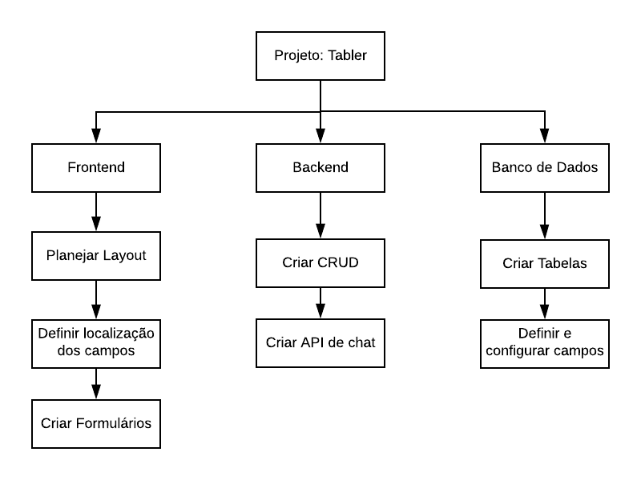

  - Gerenciamento do Tempo (Dúvida)
Descrever as atividades do projeto
Elaborar a Rede de Projeto
Apresentar os caminhos do projeto
Apresentar o caminho crítico
Montar a tabela de precedência
Apresentar os recursos utilizados no projeto
Estimar as durações de cada atividade

  - Gerenciamento do Custo (Dúvida)
Apresentar uma planilha (tabela de custo) de custo do projeto

  - Gerenciamento da Qualidade (fazer mais pdcas)
PDCAs:

 | Criação CRUD
P | Estudar como Criar APIS utilizando a linguagem de programação GO
D | Procurar exemplos de APIs CRUD
D | Criar API para iniciar testes de integração com front e BD
C | Teste de execução de API utilizada como exemplo
C | Testar API criada e testar suas funções básicas com front e BD
A | Se os testes forem concluídos, padronizar a utilização da API para sua utilização definitiva
 | Criação Frontend
P | Utilizar Adobe XD para criar uma visualização de como será a interface e seu fluxo de navegação
D | Estruturar HTML para construção da página
D | Utilizar React para montar a página com seu layout definido e fluxo de navegação
C | Verificar se o fluxo de navegação está correto
C | Verificar se os layout da página se manterá no padrão para vários tipos de resoluções.
A | Começar a integração com o backend, fazendo com que as informações sejam enviadas conforme definido

Elaborar no mínimo 2 diagramas de causa e efeito. (NIVALDO ME AJUDA! Entendi como funciona, porém no nosso caso não consegui fazer)
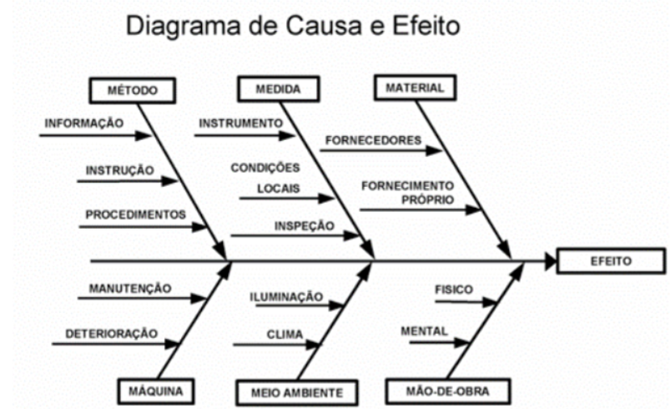

  - Gerenciamento dos Recursos Humanos (Não chegamos nessa parte)
Elaborar um organograma (escritório de projeto – departamento de projeto)
Matriz de responsabilidades

  - Gerenciamento das Comunicações (Não chegamos nessa parte)
Explicar quais são os tipos de comunicações existentes no meu projeto
Comunicações: internas, externas, verticais e horizontais
Documentar tudo no projeto

  - Gerenciamento dos Riscos (CITAR O QUE JÁ FOI CITADO NO TERMO DE ABERTURA, DETALHADAMENTE)
Apresentar e explicar os riscos do projeto

  - Gerenciamento das Aquisições e Contratações (não chegamos nesta parte)
Contratação de fornecedores
Comprar servidores
Comprar computadores
Contratação empresas terceiras

Esta área não contempla neste projeto!!

- DESENVOLVIMENTO PRÁTICO DO PROJETO
  - Metodologias / Ferramentas Tecnológicas / Técnicas / Códigos
Descrever sobre as metodologias, ferramentas tecnológicas, técnicas de programação e/ou códigos utilizados no desenvolvimento prático do projeto.

3.2 Funcionalidades do Projeto
Explicar todas as telas do seu projeto

- CONSIDERAÇÕES FINAIS
Descrever os aspectos positivos, negativos, problemas, soluções, propostas de melhoria para o projeto.

REFERÊNCIAS

